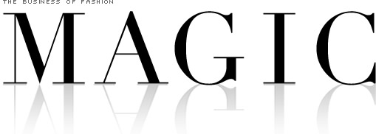

SHOW

ARTAN DEVLET DESTEK ORANIYLA DEVAM EDİYOR

WWD MAGIC & MAGIC SHOW

Yeni Randevu 17 – 19 Ağustos 2010 Tarihleri Arasında
LAS VEGAS - ABD

ABD’nin en prestijli markalarının standlarının yanında yer almak
Ürünlerinizi ABD, Kanada, Meksika, ve diğer Güney Amerika Ülkelerine etkin bir şekilde tanıtmak,
Güçlü dağıtım ağlarının temsilcileri ile tanışmak ve sağlıklı bağlantılar kurmak,
Pazarı yerinde görmek yoluyla etkili satış stratejileri belirleyebilmek,
Önemli firmaların yöneticileri ve satın almacıları ile doğrudan temasa geçmek için

YENİ DESTEK ORANI %70

KATILIM BEDELİ: ( TÜM FİRMALAR )
1000 USD / M2

ULUSAL KATILIM ORGANİZASYONU KAPSAMINDA VERİLEN HİZMETLER:
Stand alanı kiralanması
Stand inşaat ve dekorasyonu
Ürünlerinizin nakliye, gümrükleme ve sigortası
Stand temizlik ve güvenlik hizmetleri
Reklam, tanıtım hizmetleri, dergi ve billboard ilanları
Kataloğa giriş ve İstanbul’da hazırlanan katılımcı broşüründe yer alma

- ÖNEMLİ NOT II: Anılan tebliğin uygulama usül ve esaslarının 17. Maddesinde yapılan ve 25.04.2007 tarihinde tarafımıza bildirilen değişiklik uyarınca, fuar katılımcısı firma, katılım toplam bedelinin tamamını Birliğimize ödeyecek ve Devlet Destek evraklarını Birliğimize teslim edecektir. Fuar katılımına ilişkin Devlet Desteği karşılığı tutar fuar sonrasında Türkiye Cumhuriyet Merkez Bankası tarafından doğrudan firmanın banka hesabına yatırılacaktır.

***KATILIM ve AYRINTILI BİLGİ İÇİN BİRLİĞİMİZ FUARLAR ve TANITIM ŞUBESİ İLE TEMASA GEÇİNİZ***
İlgili Kişi : Serdar Yurt –
Tel : 0212 454 03 57
Faks: : 0212 454 04 17
E-Posta : fairs@itkib.org.tr; serdary@itkib.org.tr;

